Presse-Information

SCHMERSAL SICHERHEITSZUHALTUNG AZM150

Kompakte Sicherheitslösung –
jetzt mit modularen Erweiterungen

Wuppertal, 25. November 2025. Die AZM150 von Schmersal ist eine elektromechanische Sicherheitszuhaltung. Sie zeichnet sich durch ein schlankes, platzsparendes Design aus und ist vielseitig einsetzbar. Mit neuen Zusatzkomponenten gewinnt die kompakte Sicherheitszuhaltung zusätzliche Einsatzvielfalt und überzeugt als Komplettsystem durch hohe Wirtschaftlichkeit.

Neu ist der rückseitig montierbare Schlagtaster als Fluchtentriegelung oder Notentsperrung. Die Fluchtentriegelung ermöglicht das Verlassen des Gefahrenbereichs von innen, wenn eine Person versehentlich im Gefahrenbereich eingeschlossen wurde. Die Notentriegelung gestattet das Öffnen der Schutztür im Gefahrenfall von außen. Der Schlagtaster ist in zwei Varianten erhältlich: Die 45 mm-Variante für den Einsatz bei Türholmstärken von z.B. 40 mm, wobei die Montage mit der Montageplatte MP-AZM150-1 erfolgen kann, sowie die 170 mm-Variante für den Einsatz bei Türholmstärken von max. 170 mm oder in Verbindung mit dem Türgriffsystem DHS-150.

Ebenfalls neu als Zubehör für den AZM150 ist die Bowdenzugentriegelung mit einer Gesamtlänge von 6 m, die bei einer nicht erreichbaren Anbausituation der Zuhaltung eine Fernentriegelung ermöglicht. Sie dient der Absicherung von besonderen Gefahrensituationen: Wird eine Person versehentlich in einer Anlage eingeschlossen, kann der Bowdenzug als Fluchtentriegelung verwendet werden. Als Notentsperrung dient dieser, wenn die Zuhaltung im Notfall von außen entriegelt werden muss.

Vielseitig: drehbarer Betätigerkopf
Ein Pluspunkt bei der Zuhaltung AZM150 ist der drehbare Betätigerkopf, der – statt durch Verschraubung – durch einfaches Aufsetzen des Deckels arretiert wird. Der um 360° drehbare Betätigerkopf mit seinen zwei Betätigereinführungen ermöglicht verschiedene Montagepositionen und Anfahrmöglichkeiten. Dieses Feature trägt zur Vielseitigkeit des AZM150 bei, der über eine Zuhaltekraft von FZh = 1.500 N verfügt.

Schalter mit hoher Codierung
Der AZM150 ist eine elektromechanische Sicherheitszuhaltung, die mit Standardcodierung oder als I-Variante hochcodiert erhältlich ist. Sie bietet damit einen ausgezeichneten Manipulationsschutz. Der Vorteil für den Anwender: Bei einer hohen Codierung sind gemäß ISO 14119 weniger zusätzliche Maßnahmen gegen Manipulation erforderlich.

Kostengünstiges Komplettsystem
Mit dem neuen Zubehör ist die Baureihe nun ein Komplettsystem, dass eine Vielzahl von Anwendungen bis PLd/Kat3 abdeckt und zudem eine sehr kostengünstige Lösung darstellt. Die Baureihe AZM150 ideal für kleinere Maschinen und Anlagen oder
für kostensensible Anwendungen.

Druckfähige Fotos als Download.

Bildunterschriften
Copyright: Schmersal Group
Fotograf: Dominik Gierke
Hinweis: Abdruck honorarfrei – Belegexemplar erbeten.

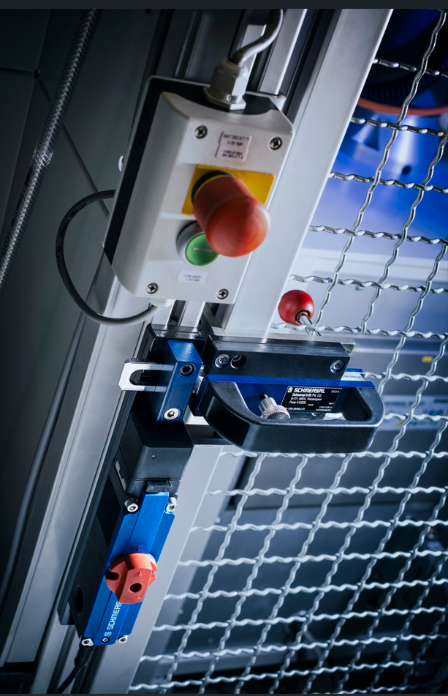

20251125_AZM150_01.jpg
Der AZM150 – in dieser Anwendung kombiniert mit dem Türgriffsystem DHS-150 – ist eine elektromechanische Sicherheitszuhaltung. Sie ist entweder standardcodiert oder als I-Variante nach ISO 14119 hochcodiert erhältlich.
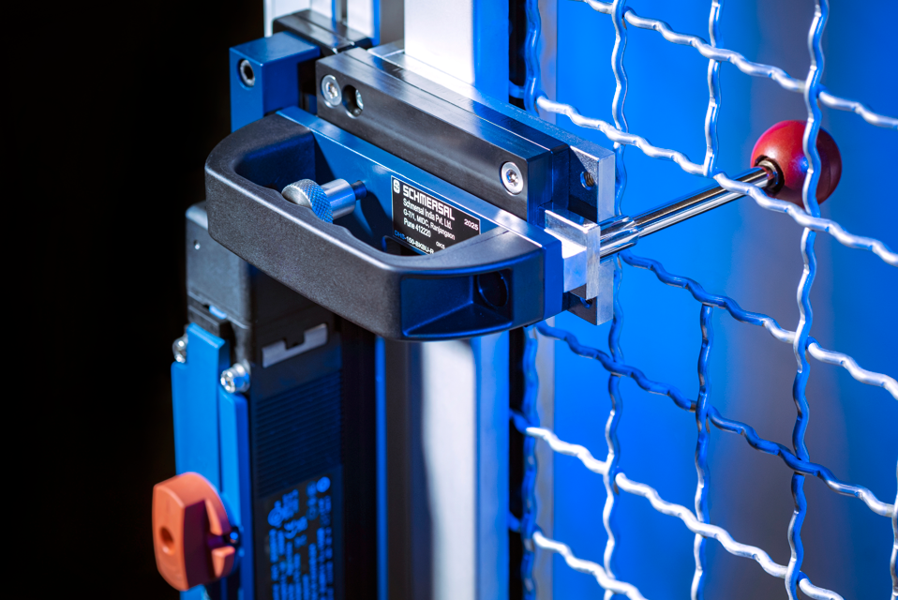
20251125_ AZM150_02.jpg
Das Türgriffsystem DHS-150 ist ein ergonomisches Zubehör, das speziell für die Sicherheitszuhaltung AZM150 entwickelt wurde. Es dient als Ersatz für einen separaten Türgriff und ist besonders geeignet für Maschinenumhausungen, -umzäunungen sowie alle Standard-
Aluminiumprofile mit einer Breite von 40 mm.
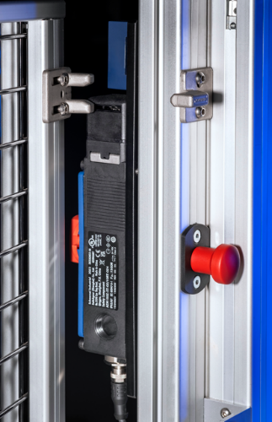
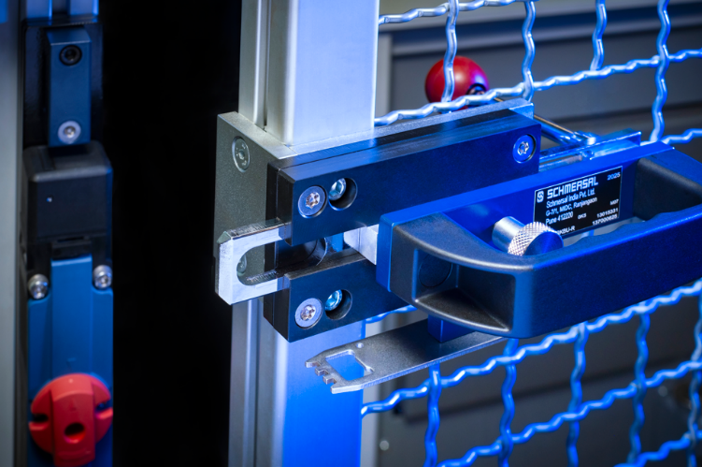

20251125_ AZM150_03.jpg
20251125_ AZM150_04.jpg
Ein Pluspunkt der Zuhaltung ist der drehbare Betätigerkopf, der – statt durch Verschraubung – durch einfaches Aufsetzen des Gehäusedeckels arretiert wird. Der um 360° drehbare
Betätigungskopf mit seinen zwei Einführschlitzen ermöglicht verschiedene Montagepositionen und Anfahrmöglichkeiten. Nach Betätigung des neuen Schlagtasters (AZM150-PT; rechts im Bild) in Kombination mit dem innenseitig angebrachten Griff kann die Tür im Notfall von innen
einfach geöffnet werden.

Presse-Kontakt:
Anke Siebold-Laux
Tel.: + 49 202 6474-895
asieboldlaux@schmersal.com
K.A. Schmersal GmbH & Co. KG
Möddinghofe 30
42279 Wuppertal

Über die Schmersal Gruppe
Im anspruchsvollen Aufgabenfeld der Maschinensicherheit gehört die Schmersal Gruppe zu den internationalen Markt- und Kompetenzführern. Auf der Basis des weltweit umfangreichsten Produktportfolios an Sicherheitsschaltgeräten entwickelt die Unternehmensgruppe Sicherheitssysteme und sicherheitstechnische Lösungen für die speziellen Anforderungen verschiedener Anwenderbranchen. Zum Lösungsangebot von Schmersal trägt der Geschäftsbereich tec.nicum mit seinem umfangreichen Dienstleistungsprogramm bei.
Das 1945 gegründete Unternehmen ist mit acht Produktionsstandorten auf drei Kontinenten sowie eigenen Gesellschaften und Vertriebspartnern in mehr als 60 Ländern präsent. Die Schmersal Gruppe beschäftigt weltweit rd. 2.000 Mitarbeiter.

www.schmersal.com
www.tecnicum.com

Wenn Sie sich aus unserem Presseverteiler austragen und Sie keine Pressemitteilungen mehr von Schmersal erhalten möchten, klicken Sie einfach auf diesen Link: Abmeldung
Informationen zu den Datenschutzbestimmungen der K.A. Schmersal GmbH & Co. KG finden Sie hier.

